**客户管理系统表设计**

**📌 1. 以 License ID 为核心**

本系统采用 **License ID 作为业务核心**，所有客户、销售、采购、渠道商、部署等信息 **围绕 License 进行管理**，确保：

* **清晰的层次结构**：一个客户可以拥有多个 License，每个 License 独立管理；
* **精准的权限控制**：销售、渠道商、工程师等角色都绑定具体 License，而不是笼统的客户层面；
* **业务流程标准化**：采购、续费、升级、部署等都基于 License 操作，简化管理。

**📌 2. License 的生命周期管理**

License 具有 **清晰的生命周期**，系统追踪以下状态：

1. **创建 (OrderDate)** → 通过销售或渠道商下单；
2. **部署 (DeploymentDate)** → 由渠道商、原厂或客户自行完成；
3. **使用 (ActualWorkspaces, ActualUsers)** → 监测使用情况；
4. **续费 (PurchaseRecords)** → 记录所有采购、续期、升级；
5. **变更 (ChangeTracking)** → 记录历史调整，如增加用户数、调整渠道商等；
6. **过期 (ExpiryDate)** → 失效后可选择续期或终止。
7. **License 表 (Licenses)** 🚀 **核心表**

✅ **每个 License 绑定客户、销售、渠道商，确保责任清晰**  
 ✅ **原厂或渠道商可以负责部署，支持多人协作**  
 ✅ **所有变更均有记录，确保数据透明**

每个 License 记录产品授权信息，并关联 **客户、渠道商、销售** 等信息。

**数据结构总表**

1. License表

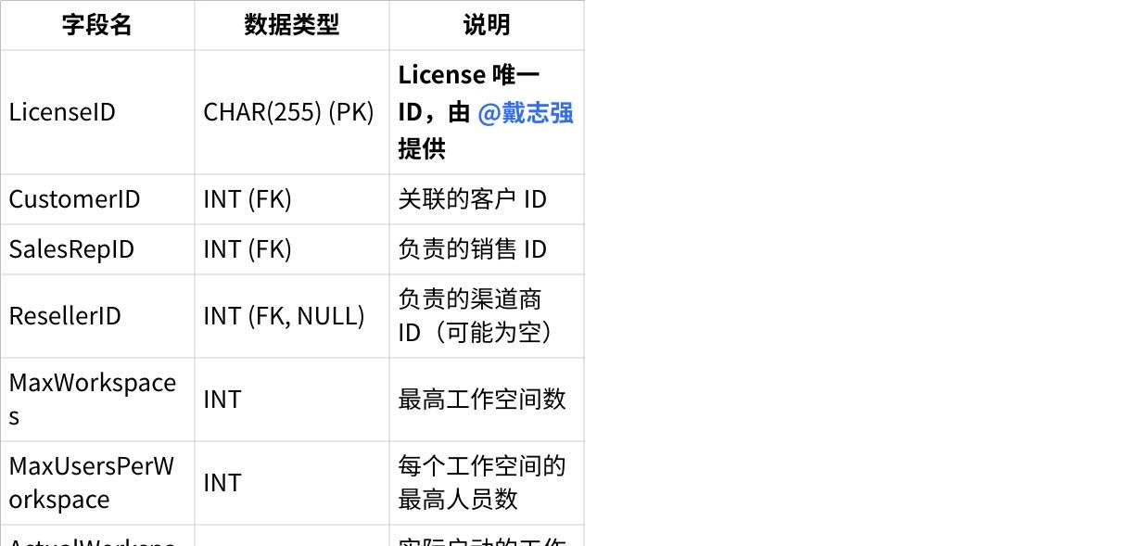

**点击图片可查看完整电子表格**

1. **客户表 (Customers)**

存储客户基本信息，每个客户可能有多个 License。

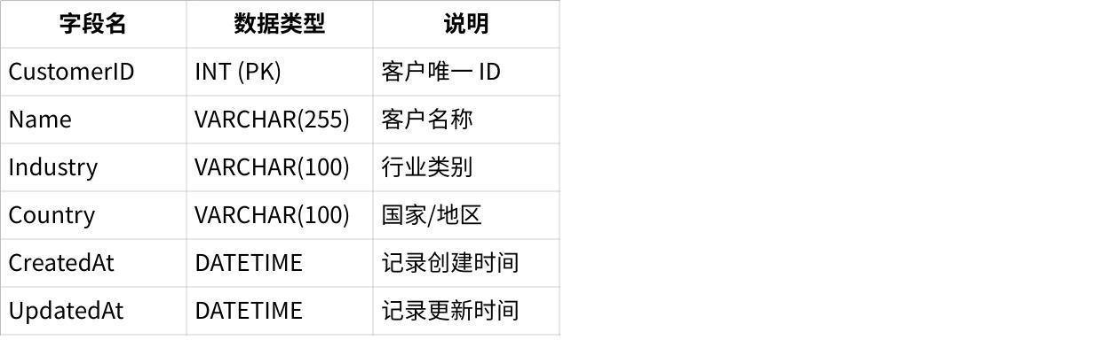

**点击图片可查看完整电子表格**

1. **销售代表表 (SalesReps)**

存储销售人员信息，每个销售可能负责多个 License。

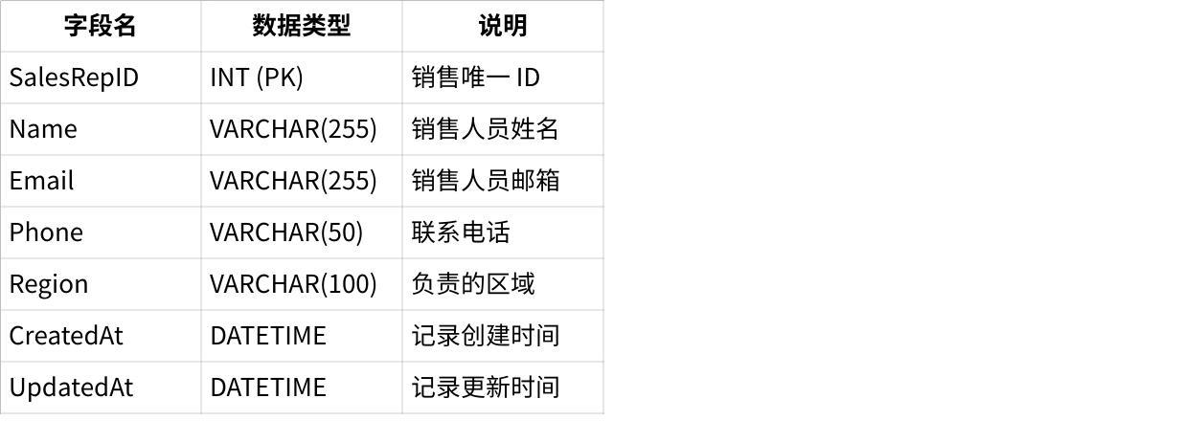

**点击图片可查看完整电子表格**

1. **渠道商表 (Resellers)**

存储渠道商信息，每个渠道商可能负责多个 License。

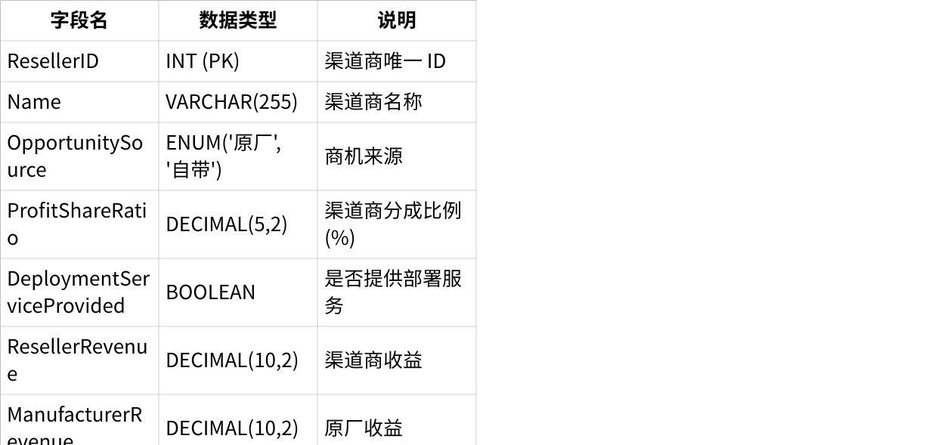

**点击图片可查看完整电子表格**

1. **采购记录表 (PurchaseRecords)**

记录 License 的所有购买/续费信息，每次采购绑定一个 License。

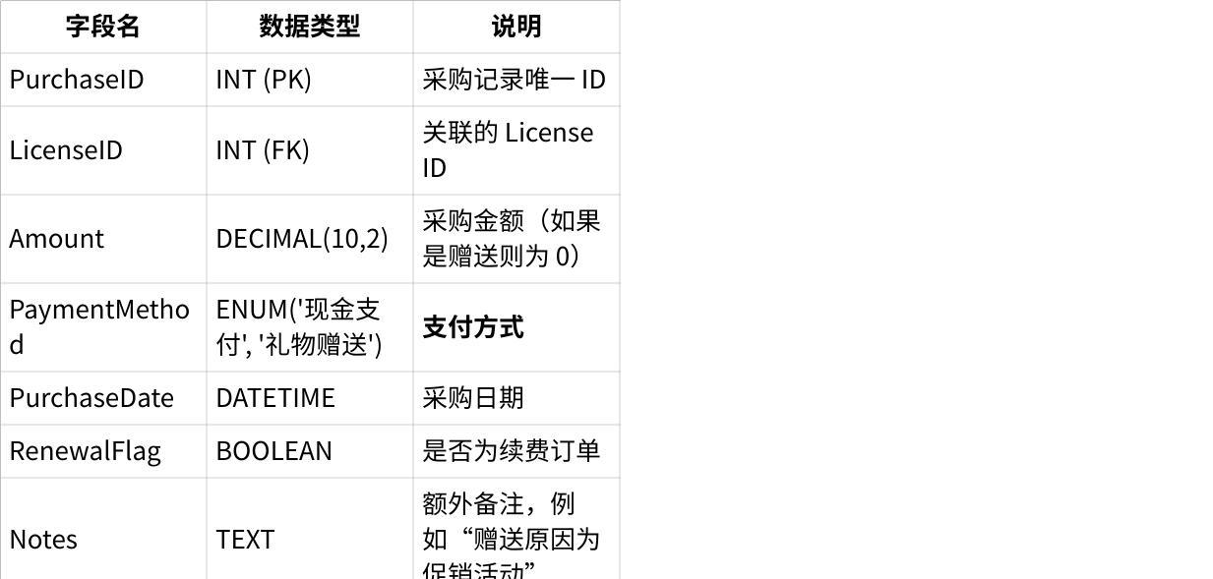

**点击图片可查看完整电子表格**

1. **部署记录表 (DeploymentRecords)**

存储产品的部署情况，并增加**原厂对接工程师**字段（支持多人）。

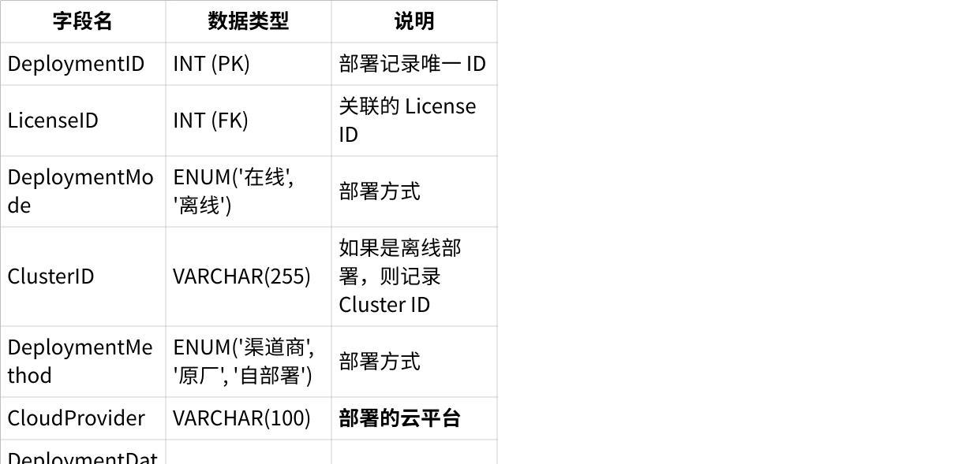

**点击图片可查看完整电子表格**

1. **信息变更追踪表 (ChangeTracking)**

记录所有表的数据变更，支持审计和回溯。

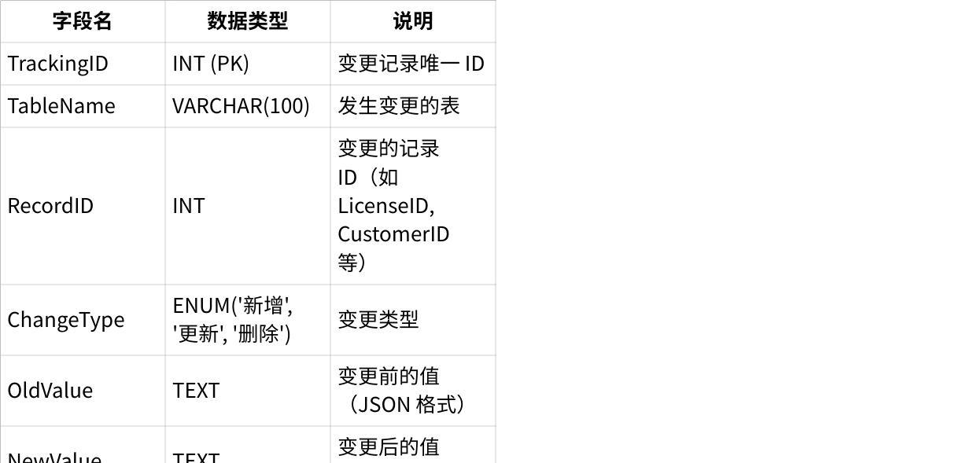

**点击图片可查看完整电子表格**